 | 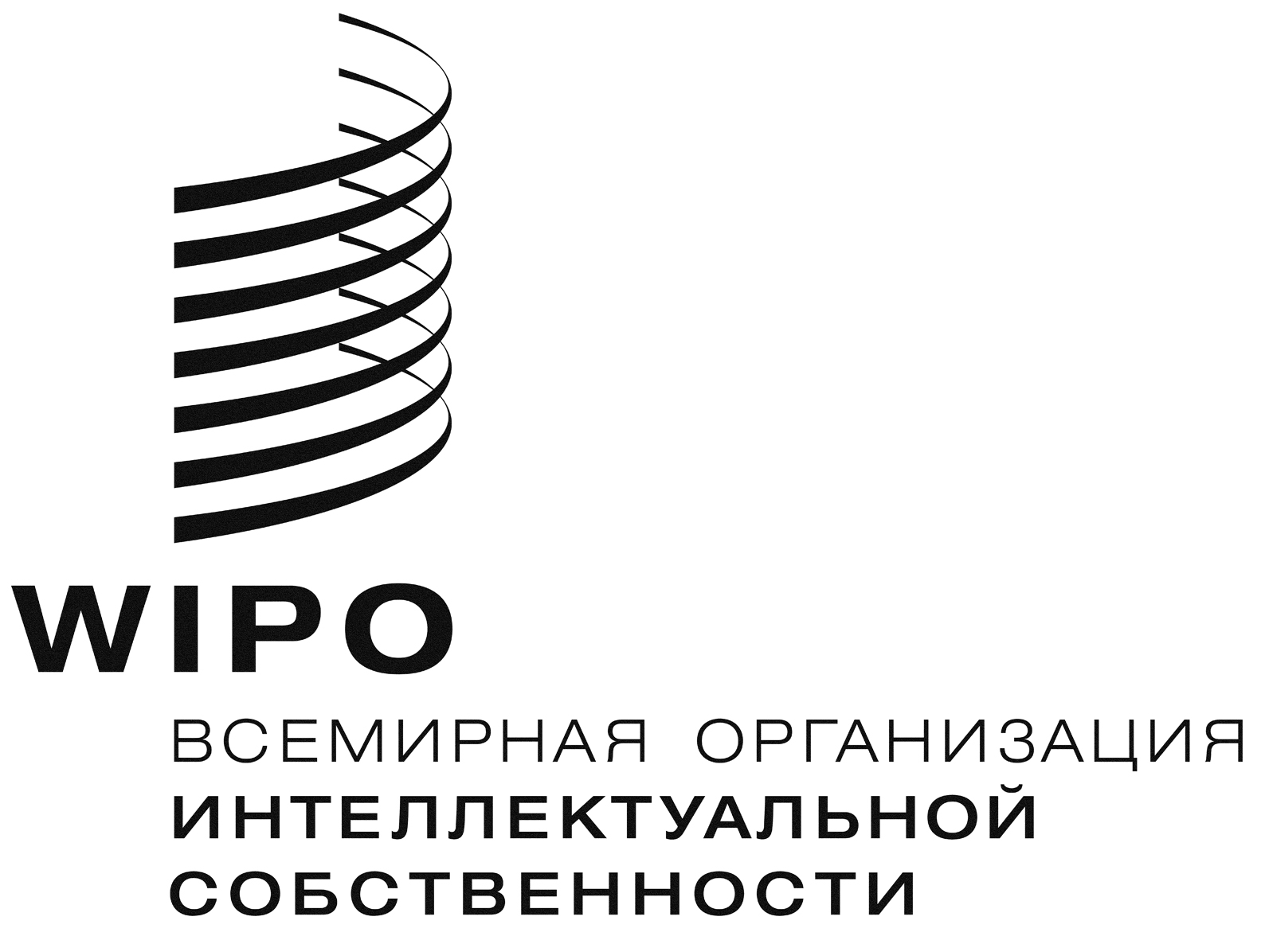 | R
AVP/DC/11
оригинал: английский
дата: 20 мая 2012 г.

Дипломатическая конференция по охране
аудиовизуальных исполнений

Пекин, 20 – 26 июня 2012 г.

согласованное заявление в отношении статьи 15, КАСАЮЩЕЙСЯ технических мер защиты
приложение к документу AVP/DC/3

предложение Европейского Союза и его государств-членов, Кении и Нигерии

Предложение, представленное в соответствии с документом WO/GA/40/11, о включении Согласованного заявления в отношении статьи 15, касающейся технических мер защиты.

«При этом понимается, что при отсутствии добровольных мер, принятых правообладателями в отношении конкретного исполнения, охраняемого по настоящему Договору, ничто в настоящей статье не препятствует Договаривающейся стороне принять соответствующие меры, обеспечивающие бенефициару ограничения или исключения, предусмотренного в его национальном законодательстве в соответствии со статьей 13, возможность воспользоваться таким исключением или ограничением, если в отношении аудиовизуального исполнения применены технические средства и если бенефициар имеет законный доступ к этому исполнению. При этом также понимается, что, без ущерба для правовой охраны аудиовизуального произведения, в котором зафиксировано исполнение, обязательства по статье 15 не применяются к исполнениям, которые не охраняются или более не охраняются в соответствии с национальным законодательством, вводящим в действие настоящий Договор».

[Конец документа]

